OBS! Ta bort denna text och instruktionerna nedan innan dokumentet skickas in.

Saker att tänka på innan du skickar in synpunkter, förfrågningar och klagomål gällande FSC regelverket:

* **Mycket viktig att beställa hem1 och granska avverkningsanmälan från Skogsstyrelsen innan du skickar iväg något.**
* **Den svenska FSC standardens krav (exempelvis indikator 6.4.3) kan endast användas om markägaren är FSC certifierad.** Du måste därför ta reda på om markägaren är FSC certifierad innan du skickar in ett sådant klagomål2.
* **För att skicka klagomål gällande bristfällig hänsyn till rödlistade arter (indikator 6.4.3) måste man först granska om det finns någon hänsyn planerad till arterna i avverkningsanmälan.**
* Om du inte har granskat om hänsyn planeras till arterna i avverkningsanmälan kan du möjligen skicka in dokumentet som en synpunkt eller förfrågan. **Om du skickar in som förfrågan kan du till skillnad från en synpunkt förvänta dig ett svar.**
* Klagomål mot FSC skogsbruksstandarden ska i ett första skede framföras till certifikatsinnehavaren, tex ett skogsbolag. Många (främst mindre) skogsägare är medlemmar i gruppcertifikat3 och då ska klagomålet framföras till gruppcertifikatet.
* Om ett ombud (tex Norra skog eller Mellanskog) avverkningsanmäler en skog med naturvärden motsvarande nyckelbiotops kvalité men markägaren inte är FSC certifierad, bör du skicka in ett FSC kontrollerat virke klagomål. Då ska klagomålet skickas till ombudsföretaget.

1 Maila till skogsstyrelsen@skogsstyrelsen.se  
2 Hör av dig till FSC kansliet eller isak.lodin@wwf.se om du vill ha hjälp.  
3 https://se.fsc.org/se-sv/hitta/grupper-for-skogsbrukscertifiering

OBS! Ta bort denna text och instruktionerna ovan innan dokumentet skickas in.

Inledande FSC- /PEFC-klagomål – information om höga naturvärden och fridlysta arter i avverkningsanmälan A 15075-2025 i Gotlands kommun

Detta dokument behandlar höga naturvärden i avverkningsanmälan A 15075-2025 i Gotlands kommun. Denna avverkningsanmälan inkom 2025-03-27 00:00:00 och omfattar 20,9 ha.

Nedan presenteras fynd av naturvårdsarter och fridlysta arter som gjorts i det avverkningsanmälda området, samt relevanta utdrag ur standarderna för FSC, Chain of Custody, Controlled Wood och PEFC. I BILAGA 1 finns artfakta om fridlysta arter.

Vi förväntar oss att ni återkommer med ett skriftligt svar på vårt klagomål och även beskriver vilka korrigerande åtgärder ni satt in för att rätta till identifierade brister i er efterlevnad av den svenska FSC standarden.

# Naturvårdsarter

I avverkningsanmälan har följande 30 naturvårdsarter hittats: bananspindling (VU), granrotsspindling (VU), läderdoftande fingersvamp (VU), narrspindling (VU), svartgrön spindling (VU), taggfingersvamp (VU), tallpraktspindling (VU), violettfläckig spindling (VU), violgubbe (VU), barrviolspindling (NT), odörspindling (NT), spillkråka (NT, §4), äggspindling (NT), trollspindling (DD), anisspindling (S), blå slemspindling (S), blåmossa (S), fjällig taggsvamp s.str. (S), grönpyrola (S), kalktallört (S), kattfotslav (S), kryddspindling (S), olivspindling (S), rödgul trumpetsvamp (S), skogsknipprot (S, §8), svavelriska (S), sårläka (S), toppvaxing (S), kungsfågel (§4) och nattviol (§8). Av dessa är 14 rödlistade. För rödlistade arter har rödlistekategorin angivits inom parentes. Arter som är signalarter enligt Skogsstyrelsen har markerats med (S). För fridlysta arter anges även paragrafen i Artskyddsförordningen som arten är fridlyst enligt.

De påträffade naturvårdsarterna är ett tydligt kvitto på att detta rör sig om en skog med höga naturvärden. I Figur 1 visas en karta över det avverkningsanmälda området, där samtliga fyndplatser för naturvårdsarter som finns registrerade på Artportalen har markerats.

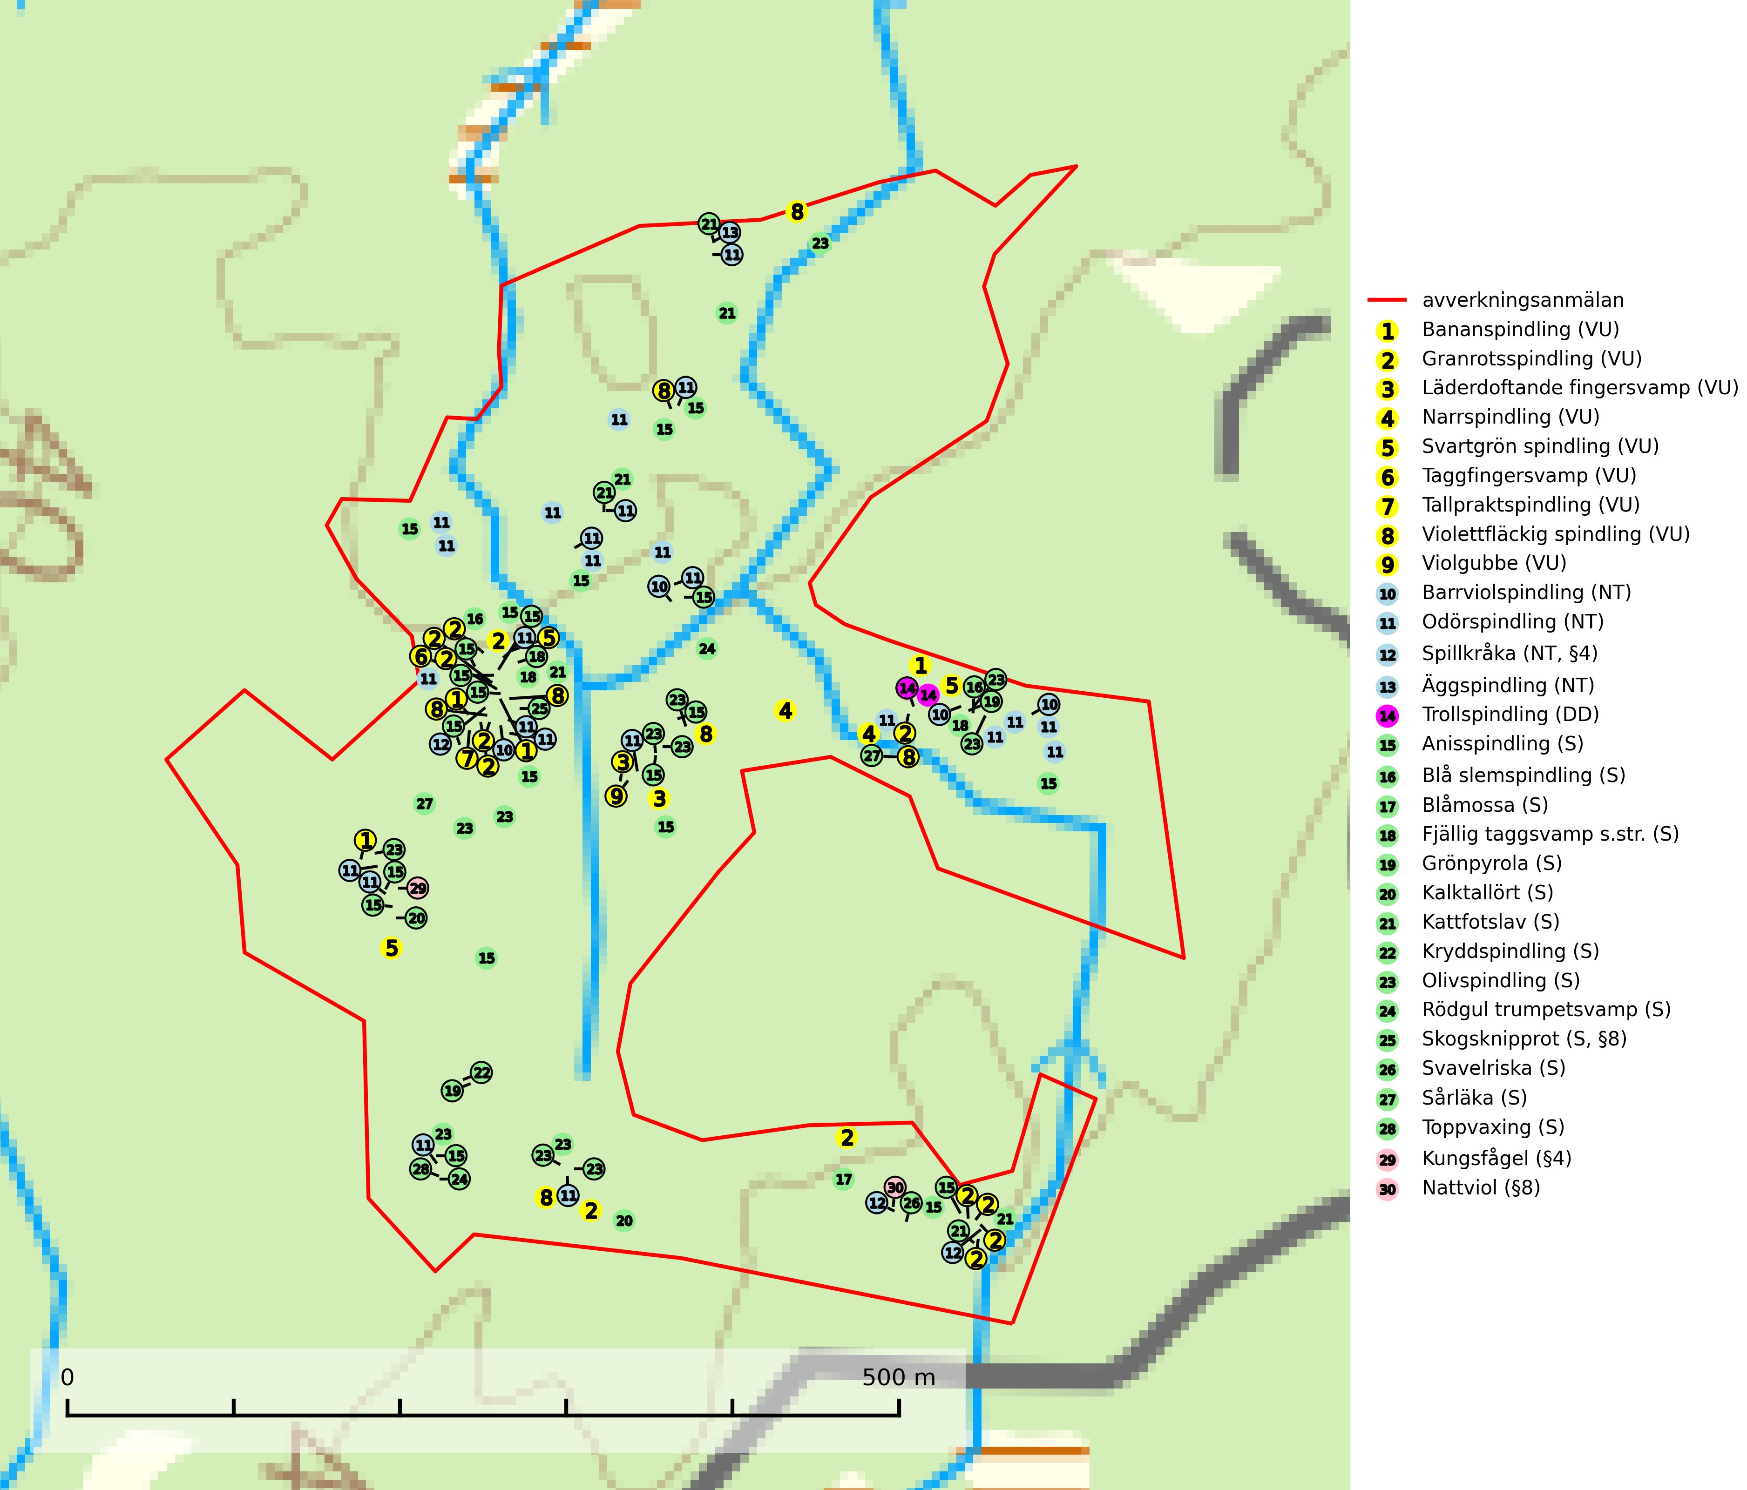

Figur 1. Fyndplatser för naturvårdsarter i det avverkningsanmälda området (röd linje). Markörer utan svart kant är placerade på fyndplatsen. Markörer med svart kant är placerade vid sidan av fyndplatsen och har ett svart streck som visar fyndplatsens exakta position. Kartans mittpunktskoordinat är N 6367887, E 715321 i SWEREF 99 TM.

**Bananspindling (VU)** bildar mykorrhiza med ek, hassel och lind, i blandad ädellövskog och hässlen på kalkrik mark. Främsta hotet är olika former av exploateringar och skogsbruksåtgärder. Artens växtplatser får inte utsättas för huggningar eller andra kraftiga störningar som förändrar miljön. Bananspindlingen har fått sitt namn från att den har en mer eller mindre tydlig doft av banan/bananskal (SLU Artdatabanken, 2024).

**Barrviolspindling (NT)** bildar mykorrhiza med gran, huvudsakligen i örtrika kalkpåverkade äldre granskogar. Arten är sannolikt uttorkningskänslig och knuten till granskogar med långvarig grankontinuitet. Den hotas främst av skogsavverkning och tycks försvinna efter slutavverkning, markberedning och plantering. Minskningstakten uppgår till 15 % inom 50 år och bedöms vara nära gränsvärdet för Sårbar (VU). (A2c+3c+4c) (SLU Artdatabanken, 2024; Nitare & Skogsstyrelsen, 2019).

**Blåmossa** har karaktäristiska kuddar som är lätta att se på långt håll. Mycket stora kuddar, större än 0,5 meter i höjd, indikerar höga naturvärden där skogen har en lång period av orördhet oh stabila miljöförhållanden. Mossan växer under gynnsamma omständigheter cirka 1 centimeter per år och stora kuddar kan därför indirekt visa att lokalen varit lämplig under en lång tid (Nitare & Skogsstyrelsen, 2019).

**Granrotsspindling (VU)** bildar mykorrhiza med gran. Växer i djup barrförna, gärna i gamla myrstackar, i medelålders till äldre ängsgranskog på kalkrik mark.Minskningstakten uppgår till 30 % inom 50 år och överstiger gränsvärdet för Sårbar (VU) enligt A-kriteriet. (A2c+3c+4c). Arten missgynnas av avverkning och markberedning. Generellt bör lokaler som är särskilt rika på förekomster av sällsynta svampar säkerställas och lämnas för fri utveckling (SLU Artdatabanken, 2024).

**Grönpyrola** växer främst på sandig, torr eller frisk mark i äldre barrskog, ofta på isälvsmaterial såsom sand och grus. Den påträffas främst i äldre naturligt uppkomna barrskogar, exempelvis på tallmoar, i åssluttningar, dyner och rasbranter. Arten är känslig för skogsbruksmetoder såsom slutavverkning och markberedning (Nitare & Skogsstyrelsen, 2019).

**Kattfotslav** är en mycket god signalart i hela sitt svenska utbredningsområde och skogsbestånd med kattfotslav är alltid värdefulla ur naturvårdssynpunkt. Arten indikerar dels ett mikroklimat med konstant hög luftfuktighet, dels kontinuitet av äldre träd och god trädslutenhet. Trots att den är vanligare i sydvästra Sverige växer den enbart i skogsbestånd med höga naturvärden. Den är känslig för skogliga ingrepp som kan förändra lokal- och mikroklimat (Nitare & Skogsstyrelsen, 2019).

**Läderdoftande fingersvamp (VU)** bildar mykorrhiza med gran i örtrik äldre barrskog, ofta på kalkrik mark. Den har en speciell doft som kan påminna om nytt skoläder (skoaffär), därav det svenska namnet. Den totala populationen i landet bedöms ändå ha minskat starkt och fortsatt kommer att minska då arten är knuten till en bördig äldre kalkgranskogsmiljö som successivt avverkas och där få områden alltjämt är formellt skyddade. All form av hårdhänt skogsavverkning på eller i närheten av växtplatsen missgynnar arten. Artens huvudsakliga koppling till produktiva äldre granskogar med hög bonitet gör den särskilt utsatt för slutavverkning. Samtliga lokaler bör undantas från rationellt skogsbruk och få ett områdesskydd (SLU Artdatabanken, 2024; Nitare & Skogsstyrelsen, 2019).

**Narrspindling (VU)** bildar mykorrhiza med tall på kalkrik mark i luckig kalktallskog. Den är placerad högst upp i Skogsstyrelsens värdepyramid för bedömning av skog med höga naturvärden och är i Norden bara känd från ett fåtal lokaler på Gotland. Arten är mycket sårbar genom sin fåtaliga förekomst och bedöms ha minskat och fortsätter att minska, huvudsakligen p.g.a. slutavverkningar av äldre barrskog (SLU Artdatabanken, 2024; Nitare & Skogsstyrelsen, 2019).

**Odörspindling (NT)** bildar mykorrhiza med gran och tall i örtrik kalkbarrskog. Den uppträder huvudsakligen i äldre barrskogar så kallade ”bondeskogar” med en lång trädkontinuitet. Minskningstakten uppgår till 15 % inom 50 år och bedöms vara nära gränsvärdet för Sårbar (VU). (A2c+3c+4c). Virkesrika, äldre barrskogar med hög bonitet, på bättre jordar är en bristvara i befintliga, skyddade områden i Sverige och fler örtrika barrskogar med trädkontinuitet måste skyddas i större utsträckning än vad som tidigare gjorts. Områden med odörspindling bör inte gallras eller plockhuggas om inte huggningen efterföljs av skogsbete (SLU Artdatabanken, 2024).

**Olivspindling** växer uteslutande på näringsrik och kalkhaltig skogsmark där den huvudsakligen bildar mykorrhiza med gran och tall. Svampen är en typisk representant för kalkgranskogens särpräglade och rika svampflora. Kalavverkning är ett hot mot arten, eftersom den sannolikt kräver lång kontinuitet av äldre träd. Populationerna i landet bedöms därför minska beroende på slutavverkning av äldre barrskog på kalkhaltig mark (SLU Artdatabanken, 2024; Nitare & Skogsstyrelsen, 2019).

**Rödgul trumpetsvamp** signalerar kalkrika barrsumpskogar eller avgränsade små mineralrika ytor i barrskogslandskapet, vilka normalt har höga naturvärden. I urbergsbygder är den en bra signalart på känsliga skogsbiotoper (Nitare & Skogsstyrelsen, 2019).

**Svartgrön spindling (VU)**, som bildar mykorrhiza med gran och tall i ängsgranskog och barrblandskog på kalkrik mark, har i Sverige sin huvudsakliga utbredning på Gotland. Arten är placerad högst upp i Skogsstyrelsens värdepyramid för bedömning av skog med höga naturvärden och den missgynnas av intensivt skogsbruk och kalavverkningar. Svartgrön spindling är globalt rödlistad som nära hotad (NT) vilket innebär att Sverige har ett internationellt ansvar för arten (SLU Artdatabanken, 2024; Nitare & Skogsstyrelsen, 2019; IUCN, 2019).

**Sårläka** växer på mullrik mark i skuggiga eller halvskuggiga lövskogar och lundar men också i örtrika kalkbarrskogar. Arten ingår i en exklusiv lundflora som bara uppträder i de allra rikaste kalkbarrskogarna söder om den biologiska norrlandsgränsen. I ädellövskogar och lundar är den också knuten till områden med en mycket rik mångfald av naturvårdsarter. Sårläka är värdväxt för den rödlistade fjärilen sårläkeplattmal (NT) (SLU Artdatabanken, 2024; Nitare & Skogsstyrelsen, 2019).

**Taggfingersvamp (VU)** är knuten till granskogar med långvarig kontinuitet och bildar mykorrhiza med gran på rikare mark. Den totala populationen i landet bedöms ha minskat kraftigt och fortgående att minska, huvudsakligen p.g.a. att arealen örtrik äldre granskog har minskat de senaste 50 åren. Den hotas främst av skogsavverkning och tycks försvinna efter slutavverkning, markberedning och plantering och det saknas uppgifter om fynd i planterad skog eller sekundär granskog uppkommen på kalmark. Taggfingersvamp är placerad högst upp i Skogsstyrelsens värdepyramid för bedömning av skog med höga naturvärden. Områdesskydd är en viktig åtgärd för att bevara artens förekomster (SLU Artdatabanken, 2024; Nitare & Skogsstyrelsen, 2019).

**Tallpraktspindling (VU)**, som bildar mykorrhiza med tall i luckig kalkbarrskog, har sin huvudsakliga utbredning på Gotland samt enstaka fynd på norra Öland. Arten är placerad högst upp i Skogsstyrelsens värdepyramid för bedömning av skog med höga naturvärden och gammal tallskog med förekomst av arten bör skyddas från slutavverkning och andra drastiska skogsskötselåtgärder (SLU Artdatabanken, 2024; Nitare & Skogsstyrelsen, 2019).

**Violettfläckig spindling (VU)** bildar mykorrhiza med gran och tall i äldre kalkbarrskogar på torr, örtrik mark. Minskningstakten uppgår till 30 % inom 50 år och överstiger gränsvärdet för Sårbar (VU). Artens ekologiska krav med fynd enbart i äldre, örtrika kalkbarrskogar med kontinuitet, miljöer som idag ofta är starkt hotade av slutavverkningar, gör den mycket sårbar. Alla kända lokaler har ett högt skyddsvärde och kalkbarrskogar med höga naturvärden bör få områdesskydd med individuellt anpassade skötselråd (SLU Artdatabanken, 2024).

**Violgubbe (VU)** bildar mykorrhiza med gran och bok och ev. andra trädslag i ängsgran- och ängsbokskog på kalkrik mark. Arten är placerad högst upp i Skogsstyrelsens värdepyramid för bedömning av skog med höga naturvärden och indikerar alltid skogsområden med höga naturvärden. Det största hotet mot arten är skogsavverkning och den omfattas av ett åtgärdsprogram för hotade arter (ÅGP). Violgubben överlever inte en slutavverkning och verkar dessutom ha svårt att etablera sig i yngre skogsbestånd (SLU Artdatabanken, 2024; Nitare & Skogsstyrelsen, 2019; Aronsson, 2006).

**Äggspindling (NT)** bildar mykorrhiza med gran i äldre ängsgranskog på kalkrik mark och kräver sannolikt lång kontinuitet av äldre träd. Arten bedöms ha minskat med mer än 15 % över de senaste 50 åren, p.g.a. slutavverkning av äldre skog och minskningstakten för den svenska populationen bedöms vara nära gränsvärdet för Sårbar (VU). (A2c+3c+4c). På artens växtplatser måste skogsbruk ske med stor försiktighet eftersom de ofta innehåller ett stort antal sällsynta och hotade arter. Lokaler med rika förekomster bör betraktas som nyckelbiotoper och helt undantas från avverkning. Äggspindling är globalt rödlistad som nära hotad (NT) vilket innebär att Sverige har ett internationellt ansvar för arten (SLU Artdatabanken, 2024; Nitare & Skogsstyrelsen, 2019; IUCN, 2019).

# Fridlysta arter

Följande fridlysta arter har sina livsmiljöer och växtplatser i den avverkningsanmälda skogen: spillkråka (NT, §4), skogsknipprot (S, §8), kungsfågel (§4) och nattviol (§8).

Observera att medlemsländerna är skyldiga att agera i enlighet med EU:s fågeldirektiv där det uttryckligen står att direktivet gäller för fåglar samt för deras ägg, bon och **livsmiljöer** (artikel 1). Vidare att de åtgärder som vidtas inte får leda till en försämring av den nuvarande situationen beträffande bevarandet av de fågelarter som avses i artikel 1 (artikel 13). Fågeldirektivet är styrande för tillsynsansvariga myndigheters ärendehantering, ställningstaganden och beslutsfattande.

**Spillkråka (NT, §4)** är rödlistad som nära hotad och ingår i bilaga 1 i EU:s fågeldirektiv. Den minskar i population på grund av minskad tillgång på lämpliga bo- och födoträd och minskad födotillgång. Spillkråkans minskningstakt har uppgått till 19 (24–10) % under de senaste 15 åren. Minskningstakten för den svenska populationen bedöms vara nära gränsvärdet för Sårbar (VU) (A2bc). Skogsbruk med korta omloppstider och täta, homogena ungskogar utgör det största hotet, (SLU Artdatabanken, 2023).

I BILAGA 1 finns mer detaljerad information om ekologi samt krav på livsmiljö hos fridlysta arter.

# Certifiering

## Ur FSC-standarden

**PRINCIP 1: LAGEFTERLEVNAD:** Certifikatsinnehavaren ska följa alla tillämpliga lagar, förordningar och nationellt ratificerade internationella avtal, konventioner och överenskommelser.

**1.3.1** Tillämpliga lagar och föreskrifter för brukandet av skogen följs.

* ***Kommentar:*** I den avverkningsanmälda skogen har fridlysta arter sina livsmiljöer och växtplatser. Att skada de fridlysta arternas livsmiljöer, växtplatser eller ekologiska funktion är inte tillåtet enligt artskyddsförordningen. *EU:s medlemsländer och skogsbolag är skyldiga att agera i enlighet med EU:s fågeldirektiv där det uttryckligen står att direktivet gäller för fåglar samt för deras ägg, bon och* ***livsmiljöer*** (artikel 1). Vidare att de åtgärder som vidtas inte får leda till en försämring av den nuvarande situationen beträffande bevarandet av de fågelarter som avses i artikel 1 (artikel 13).

**6.4** Certifikatsinnehavaren ska skydda sällsynta arter och hotade arter samt deras livsmiljöer inom skogsbruksenheten. Det ska ske genom avsättningar, andra skyddade områden och genom att skapa konnektivitet och/eller genom andra direkta åtgärder som gynnar dessa arters överlevnad och livskraft. Åtgärderna ska stå i förhållande till brukandets skala, intensitet och risk, samt till sällsynta och hotade arters bevarandestatus och ekologiska krav. Certifikatsinnehavaren ska beakta den geografiska spridningen och ekologiska krav hos sällsynta och hotade arter utanför skogsbruksenhetens gränser när beslut om åtgärder inom skogsbruksenheten ska fattas.

**6.4.1** Följande biotoper undantas från alla skogsbruksåtgärder, förutom åtgärder påkallade för att bevara eller främja biotopens naturliga eller hävdbetingade biologiska mångfald:

b) nyckelbiotoper enligt Skogsstyrelsens definition och metod (1995)

* ***Kommentar:*** *I det avverkningsanmälda skogsområdet har 28 rödlistade arter och signalarter påträffats. Detta ska jämföras med Skogsstyrelsens uppföljning 2017 av nyckelbiotoper som visade att man i genomsnitt hittar 20,6 olika rödlistade arter och signalarter i en nyckelbiotop (Wijk, S. 2017. Biologisk mångfald i nyckelbiotoper – Resultat från inventeringen “Uppföljning biologisk mångfald” 2009–2015. Rapport 4/2017 Skogsstyrelsen, Jönköping).*

**6.4.3** Bevarandeåtgärder genomförs för de kända förekomster av rödlistade arter som påverkas av skogsbruk.

* ***Kommentar:*** *I det avverkningsanmälda skogsområdet har 30 naturvårdsarter varav 14 rödlistade arter sina livsmiljöer och växtplatser.*

## Ur Chain of Custody Certification (FSC-STD-40-004 ver 3.0)

**1.3** The organization shall commit to the FSC values as defined in FSC-POL-01-004 Policy for the Association of Organizations with FSC.

## Ur FSC:s policy för associerade organisationer (FSC-POL-01-004)

Som “Chain of Custody”-certifierad organisation är skogsbolaget bunden av de fastställda reglerna i Del 1 Punkt 1 c) i Policy för organisationer associerade med FSC (FSC-POL-01-004 V2-0 EN + SVE version 2012-03-02):

1. De organisationer FSC kan acceptera association med får inte direkt eller indirekt ha några kopplingar till nedanstående, oacceptabla aktiviteter:

a) Olaglig skogsavverkning och handel med olagligt avverkat virke eller skogsprodukter

...

c) Skogsbruk som förstör höga naturvärden

d) Betydande omvandling av skog till plantager eller annan, icke skoglig, markanvändning

* ***Kommentar:*** *Avverkning av skog med höga naturvärden samt skada på fridlysta arter strider både mot FSC Controlled Wood-standarden och FSC:s policy for associerade organisationer.*

## Ur FSC Controlled Wood (FSC-STD-40-005)

Virke som inte accepteras i FSC-märkta produkter (oacceptabelt ursprung) enligt FSC Controlled Wood (FSC-STD-40-005):

1. Illegalt avverkat virke.
2. ...
3. Virke från avverkningar som hotar höga naturvärden.
4. Virke från skog som konverteras till plantager eller icke-skogligt bruk.

* ***Kommentar:*** *Avverkning av skog med höga naturvärden samt skada på fridlysta arter strider både mot FSC Controlled Wood-standarden och FSC:s policy for associerade organisationer.*

# Ur PEFC-standarden gällande lagefterlevnad

PEFC-standarden förutsätter att tillämplig svensk lagstiftning följs. Det är utsedd tillsynsmyndighet som ansvarar för tillsyn av lagens efterlevnad. PEFC-standarden återger innehållet i vissa certifieringskritiska lag- och föreskriftskrav vilka ska ingå i granskning av PEFC-systemets efterlevnad.

* ***Kommentar:*** *I den avverkningsanmälda skogen har fridlysta arter sina livsmiljöer och växtplatser. Att skada de fridlysta arternas livsmiljöer, växtplatser eller ekologiska funktion är inte tillåtet enligt artskyddsförordningen*

BILAGA 1 – Fridlysta arter

# Spillkråka – ekologi samt krav på livsmiljön

Spillkråka (NT) är rödlistad som nära hotad, fridlyst enligt §4 Artskyddsförordningen och ingår i bilaga 1 i EU:s fågeldirektiv. Spillkråka lever i både barr- och blandskog liksom i ren lövskog. De tätaste populationerna tenderar att finnas i äldre, variationsrik blandskog med gott om död ved och gamla träd.

Varje par utnyttjar 400–1000 hektar skog beroende på skogens kvalitet. En minskning av populationen pågår på grund av minskad tillgång på lämpliga bo- och födoträd och minskad födotillgång. Spillkråkans minskningstakt har uppgått till 19 (24–10) % under de senaste 15 åren. Minskningstakten för den svenska populationen bedöms vara nära gränsvärdet för Sårbar (VU) (A2bc). Skogsbruk med korta omloppstider och täta, homogena ungskogar utgör det största hotet (Artdatabanken 2023).

## Referenser – spillkråka

SLU Artdatabanken, 2021. *Artfaktablad. Naturvård – artfakta.* SLU Artdatabanken, Uppsala